**Главное окно приложения**

1. История созданных ранее проектов (список)
   1. Удаление со списка
   2. Открыть результат (модель дома)
2. Создать новый проект
   1. **Окно Вопросов:**
      1. «Стиль и размер дома»:
         1. Стили:
            1. Классика
            2. Модерн
            3. Старинный
         2. Слайдер, который контролирует площадь дома
            1. Целое число
            2. Если это не долго для прототипа, то дать возможность спрятать его (где-то кнопка, которая будет выдвигать и прятать его)
         3. Выбор представляет собой перелистывание между возможными стилями (Рис.1)
      2. «Выбор модулей» (Рис. 2):
         1. Модули
            1. Кухня
            2. Ванная
            3. Гостиная
            4. Спальня
         2. Характеристики:
            1. Минимальная площадь
            2. Минимальная длина
            3. Минимальная ширина
      3. Выбор стиля для каждого из модулей (можно просто Стиль Кухни 1, Стиль Кухни 2 и тд)
         1. Стили выбираются так же, как стиль дома, перелистыванием
         2. Переходом на следующий вопрос будет выбор стиля для следующего модуля, если еще не все закончены
      4. Изображения стилей должны занимать максимум экрана (если возможно весь)
   2. Возможность возвратиться и изменить любой вопрос
   3. Посмотреть результат

**Окно результата**

1. Построенный дом с указанным количеством модулей
   1. Использовать обычные кубы
      1. Разделить цветом по типу модуля (кухня, ванная…)
   2. Разместить текст о площади каждого из модулей
   3. Для упрощения работы прототипа можно пока создать несколько шаблонов, как размещать модули выбранные, без излишних вычислений пока (например, что мы не можем выбрать более 2 модулей каждого типа, что сократит конечное количество всех)
2. Переход в режим редактирования (переключение между просмотром в 3D и редактированием в 2D)
3. Манипуляции
   1. Выбрать модуль:
      1. Появляются на углах отметки для возможности схватить и изменить размер
         1. Если это угловая комната, то отметка должна быть только на одном углу, который не соприкасается с внешней стороной дома (Рис. 3) и тд
         2. Изменение размера должно компенсироваться за счет других модулей, не изменяя общего размера дома (самый простой алгоритм: процентно узнать размер каждого модуля от общей площади и на такой процент увеличивать/уменьшать)
         3. Не должно нарушать минимальные и максимальные размеры других модулей
      2. Возможность удалить модуль
         1. Компенсация удаленного пространства по отношению к оставшимся модулями
         2. Учет ограничений по размерах оставшихся модулей
   2. Некоторое время зажать модуль
      1. Перетаскивание в другое место
      2. Базовые проверки возможных мест, куда можно перетащить
         1. Перетаскивая, цветом указывать что модуль можно поставить в подсвеченное место, показывая новый план (Рис. 4). На этом рисунке я пытался изобразить процесс перетаскивания. В момент, когда он в этом режиме, он получается вне планировки дома, и когда приближается к месту, где он мог бы быть, то оно подсвечивается другим цветом, отображая конкретную планировки, если пользователь сюда его кинет. Соответственно только когда он начал перетаскивание, то цветом будет подсвечиваться то место, где он раньше был. По ходу перемещений он показывает другие возможные места. При попадании в новое место большей части модуля, что переносим, и отпустив, соответственно уже перестраивается 3д модель, которую можно просмотреть
         2. Другие проверки, которые укажут, куда можно поставить модуль, не давая делать ужасные формы, например, передвинув другие модуль также автоматически (Рис. 5)

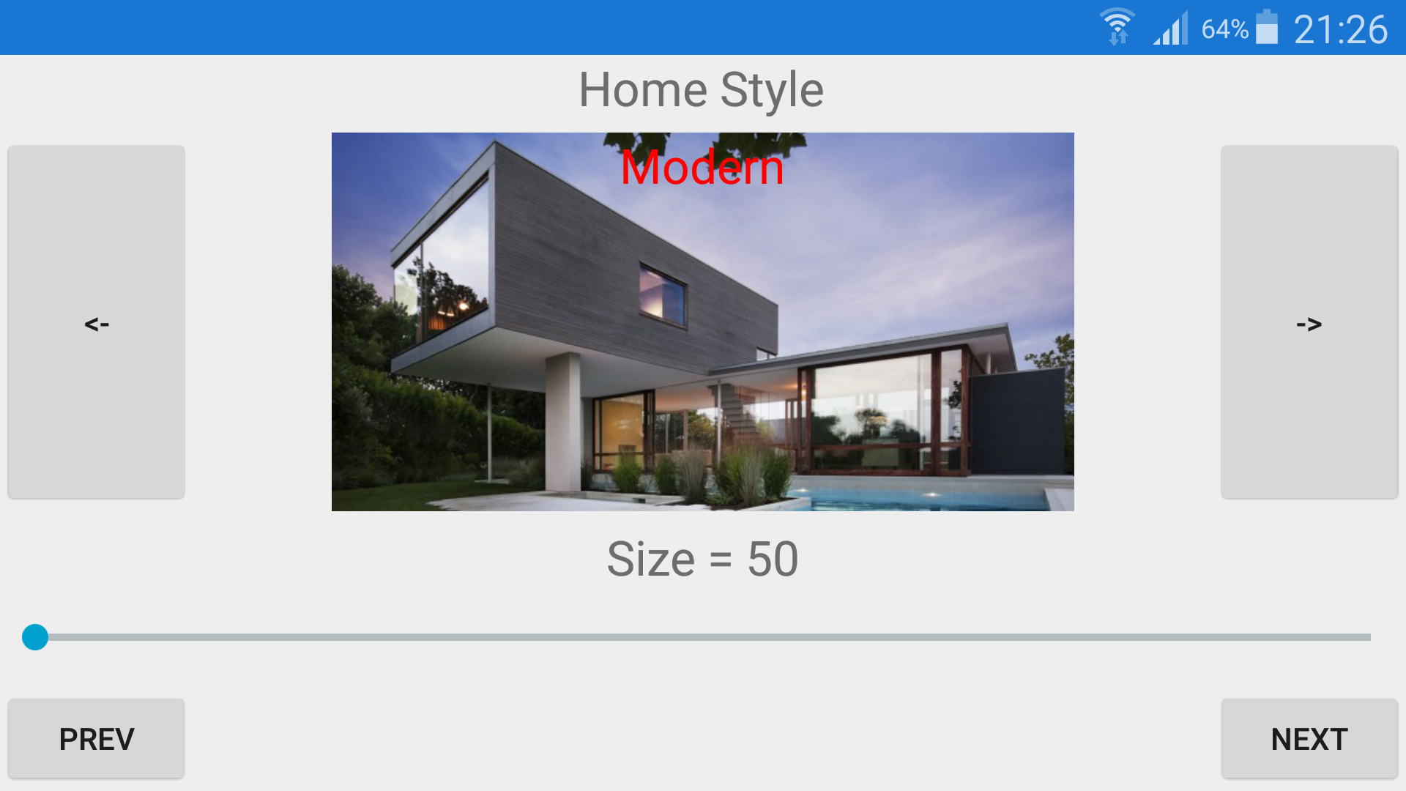

Рис. 1

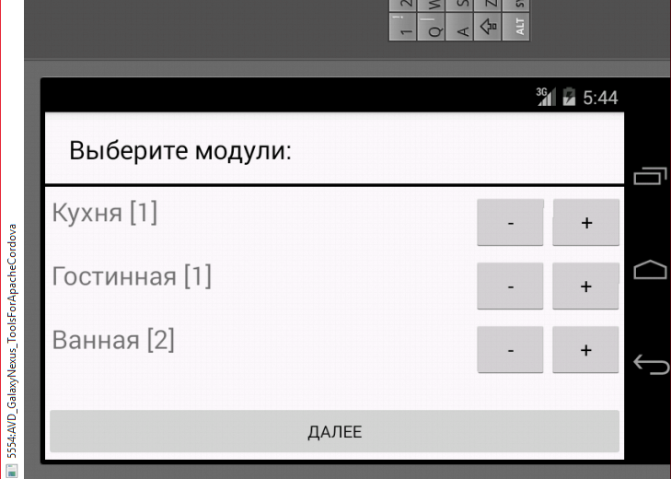

Рис.2

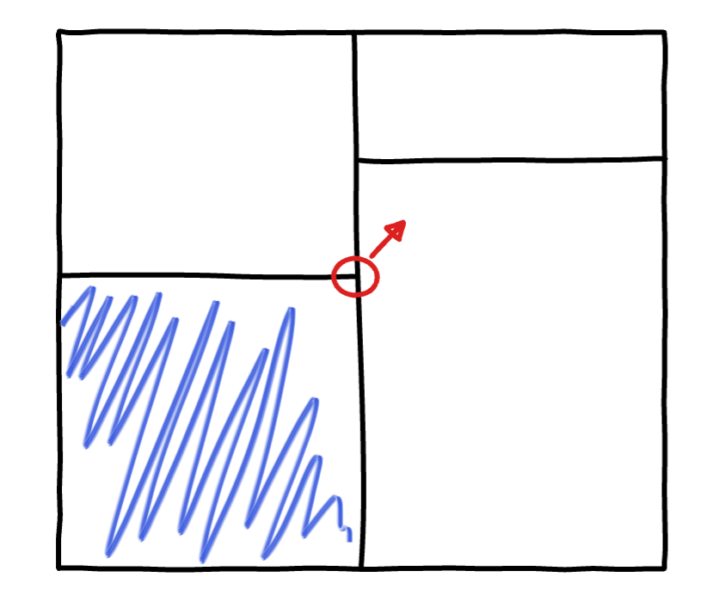

Рис. 3

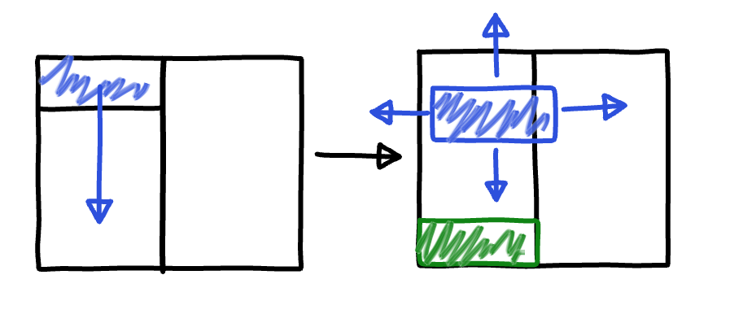

Рис. 4

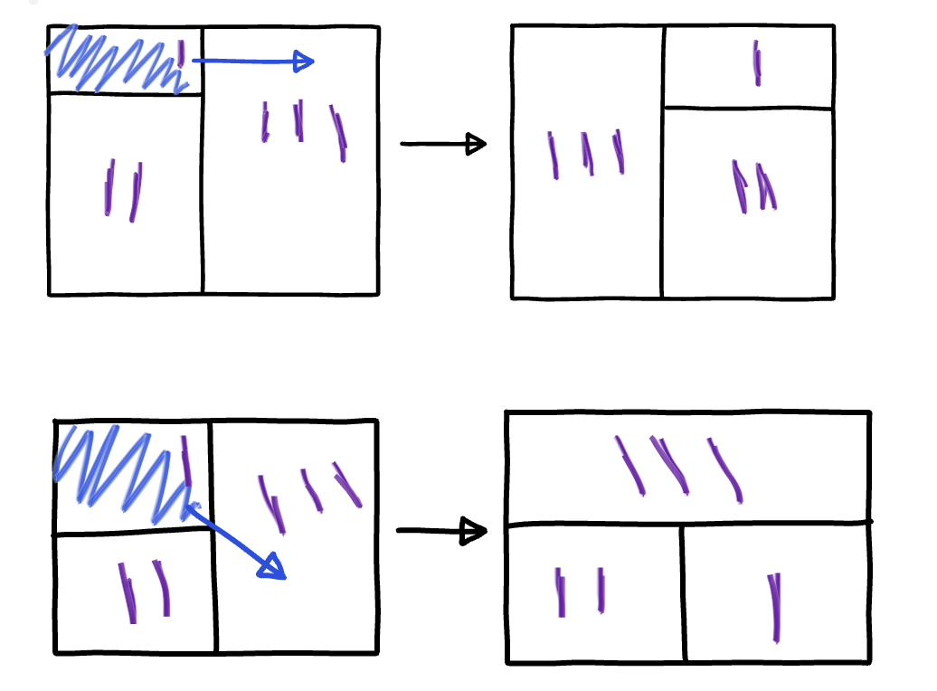

Рис. 5